むさし府中まちバル 2022春 実施要項

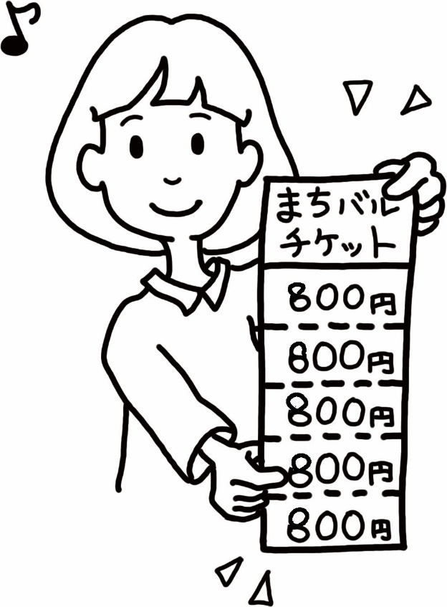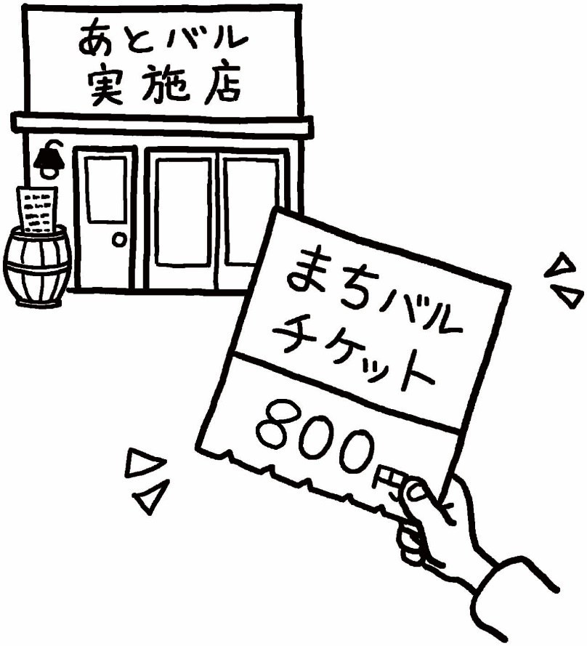

府中市、および一般社団法人まちづくり府中では、中心市街地の飲食店の活性化を目的として、府中で２回目となる「まちバル」事業を行います。
「まちバル」とは、街の様々な飲食店を巡り、チケット制で食べ歩き/飲み歩きをして楽しんでいただくイベントで、まちバル実施飲食店の皆様には、１〜2チケットで１フード１ドリンクを提供していただきます。お客様にとっては
日頃気になっていたお店の一品を味わう機会となり、お店にとっては、お客様にお店と料理を知っていただくことで、新規顧客の獲得につなげることができます。また、コロナ禍で来店が叶わなかった馴染みのお客様が再来店するきっかけにもなります。
さらに、「あとバル」として、まちバル期間終了後にチケットが全部使い切れなかったお客様を対象に、「あとバル実施店」の飲食店(小売)/小売店/サービス店にチケットをお持ちいただくことで、金券として利用ができる制度も用意しています。

1.事業内容
(1)まちバル
まちバル実施店は、開催期間中に各店が設定したバル時間内において、チケット(半券5枚綴り(販売価格4,000 円(税込))を提出した来店者に対し、チケット1〜2枚につき「ドリンクとフードのセットメニュー」(店舗によりアルコール類を含む)を提供する。 (今回からチケット2枚でのセットメニュー提供が可能となりました。)
※セットメニューは、チケット単価(半券1枚あたり800円、2枚の場合には1,600円)と比して、チケットを購入するお客様の満足度が高くなるお得なメニューを提供してください。 お客様はお得感を感じるお店に集中しますのでご検討ください。既存のメニューの組み合わせでも結構です。
※今回より、ドリンクについてはアルコールだけでなく、必ずソフトドリンクが選択できるようにしてください。
※まちバルチケットのみでの利用を前提としてください。まちバルのみをご利用されるお客様には、お通しやチャージ料は請求できません。(追加注文を受けることも店舗の運営によって可能ですが、その場合もお通しやチャージ料は請求できません。)
※チケットの枚数は店舗ごとに設定をいたします。(1枚使いの店舗、2枚使いの店舗)
※他地域のまちバルでは、まちバル期間中に実施店舗でまちバル以外のメニューを提供しないルールがある場合もありますが、「むさし府中まちバル」では、他のメニューの提供も可能としています。

(2)あとバル
あとバル実施店は、あとバル期間中に来店者よりチケットの提出を受けた場合、半券1枚に付き、800円相当の金券として処理をしてください。

2.主催・事務局
主 催：府中市、一般社団法人まちづくり府中
事務局：一般社団法人まちづくり府中
後 援(予定)：むさし府中商工会議所、府中観光協会 (※昨年度実績)

3.開催日時
(1)まちバル：令和4年3月3日(木)〜3月9日(水)、実施店ごとに実施期間を設定
(2)あとバル：令和4年3月10日(木)〜3月16日(水)まで(各実施店の営業時間内)

4.対象実施店
(1)まちバル
府中市中心市街地に店舗を有し、本事業の実施を希望する飲食店とする。飲食店の定義は、一般食堂、料理店、すし屋、そば屋、仕出し屋、弁当屋、レストラン、カフェ、バー、その他食品を調理し、または設備を設けて客に飲食させて営業している店舗(居酒屋含む）とします。
(2)あとバル
府中市中心市街地に店舗を有し、本事業の実施を希望する飲食店(テイクアウトのみ)・小売・サービス店とします。

5.実施申込方法
本事業の実施を希望する店舗(以下「実施店」という。)は、募集期間内に所定の申込書の必要事項を記入した上で、一般社団法人まちづくり府中(以下「事務局」という。)へ申込を行ってください。

6.実施店情報について
(1)まちバル
実施店は、「店舗情報」、「開催中にお客様に提供する食事メニュー」「まちバルメニューに対するチケットの必要枚数(店舗により1枚か2枚を選択)」を、指定された日までに事務局へ報告してください。
※お客様へのメリットとして、まちバルメニューは、チケット単価(半券1枚あたり800円、2枚の場合は1,600円)と比して、お客様の満足度が高くなるお得なメニューを提供してください。
(2)あとバル
実施店は、店舗の情報を申し込み時に事務局へ申請してください。

7.事業者向けまちバル事前説明会と実施店説明会の開催
多くの店舗に実施いただき、ルールをご理解いただくため、下記のとおり、事業者向け説明会を開催します。
■事業者向け事前説明会（まちバルってなに？実施しようかな？という事業者様の方のための説明会です。）
・日 時:令和3年12月27日(月)・28日(火)、1月4日(火)各日15:00〜16:00
・場 所:オンライン開催(Zoom)
※事前申込制

■申込事業者向け実施説明会（実施店舗は出席必須。2日間のどちらかにご出席ください。）(事前申込制)
・日 時:令和3年1月24日(月)・25日(火) 、各日15:00〜16:00
・場 所:府中市市民活動センタープラッツ(府中市宮町一丁目100番地 ル・シーニュ6F)
24日：第6会議室 25日：料理室（事前申込制：各回先着30名）
※Zoomを使ったオンライン開催も予定しています。(申し込み後にご案内いたします。)

8.実施表示並びに周知
まちバル実施店舗の情報は、まちバルパンフレット及び府中駅周辺まち歩きWEBアプリ「けやき日和」に集約し、発信いたします。
「まちバル」実施店は、事務局より配布するポスターの掲示、お客様へのチラシ等の配布を行い、当日は指定されたフラッグを掲出し実施店である旨の表示を行ってください。 実施店において独自のポスターやポップを作成し、掲示することも可能です。 また、実施店独自の「フェイスブック」、「ツイッター」等のSNSを活用した広報を積極的に行ってください。

9.精算・換金
「まちバル」「あとバル」実施店は、換金期間内に所定の換金用紙に必要事項を記入の上、チケットと合わせて事務局へ提出・申請してください。デジタルチケットの換金に関しては、利用実績(まちづくり府中が管理)に従って計算の上、お知らせいたします。
換金は後日事務局より現金支払い又は指定の銀行口座へ振込み払いとします。(10万円を越える場合は振込みのみ対応) なお、換金受付は１度にまとめて提出・申請していただきます。（一度換金申請した後に追加の換金受付はできません。）
・換金申込受付期間：令和4年3月11日(金)〜3月25日(木)まで(平日月～金9：00～17：30)
・振 込 期 間 ：令和4年3月28日（月)〜3月31日(木)の平日(予定)
・提 出 場 所 ：一般社団法人まちづくり府中事務室(寿町1-5府中駅北第2庁舎7階)

10.費用・換金等
(1) 「まちバル」「あとバル」実施店負担金 ：無料
(2) 換金額等（チケット購入者がお店で利用したチケットを後日事務局で換金する際の換金額です。）
・換金額は、チケット半券一枚につき700円(税込)とします。
※実施店負担金及びチケット販売価格との差額は、チラシ・ポスター・パンフレットの費用や振り込み手数料等の事務局経費とさせていただきます。
11.チケットについて
(1)購入対象者
広く対象とし、府中市民以外も対象とします。
(2)販売価格・枚数及び販売期間(※発行枚数に達した時点で終了とする。)
・販売価格:
前売チケット：1組3,800円(半券5枚綴り、税込)
当日チケット： 1組4,000円(半券5枚綴り、税込) ※半券1枚当たり800円相当
※さらなる集客を図るため、今回からお得な前売チケットの販売を実施します。
※今回から、デジタルチケットも導入することにより、デジタル/紙チケット両方での運用となります。
・販売チケット数：合計1,000 組(予定)
・販売期間(予定)
前売チケット：令和4年2月１8日(金)〜 3月2日(水)まで
当日チケット：令和4年3月3日(木)10時〜3月9日(水)まで
(3)販売場所：
デジタルチケット：一般社団法人まちづくり府中HP他
紙チケット：一般社団法人まちづくり府中事務所、府中市観光情報センター、他
(4)チケットの利用制限
「まちバル」及び「あとバル」開催期間のみとします。

12.事業スケジュール(予定)
(1)実施店募集
締切：令和4年1月14日(金)まで
※令和4年1月14日(金)までに、まちバルで提供するメニュー、店舗情報、写真などを申込書に記載の上、まちづくり府中にご提出ください。
(2)事業者向け事前説明会 ：令和3年12月27日(月) 15:00〜16:00
12月28日(火) 15:00〜16:00
令和4年 1月 4日(火) 15:00〜16:00
※初めてまちバルを実施する店舗は是非ご参加ください。(事前申込制・オンライン開催)
(3)申込事業者向け実施説明会:令和3年1月24日(月)・25日(火)各日とも15:00〜16:00
（実施店舗は出席必須。2日間のどちらかにご出席ください。）(事前申込制)
(4)チラシ、ポスター等配布 ：令和4年2月17日(木)〜
(5)まちバルチケット販売期間：
前売チケット：令和4年2月１8日(金) 〜 3月2日(水)まで
当日チケット：令和4年3月3日(木)10時〜3月9日(水)まで

(6)まちバル開催日：令和4年3月3日(木)〜3月9日(水)、実施店ごとに実施期間を設定
(7)あとバル開催日：令和4年3月10日(木)〜3月16日(水)まで(各実施店の営業時間内)
(8)換金申込受付期間 : 令和4年3月11日(金)〜3月25日(金)まで(平日月～金9：00～17：30)

13.留意事項
(1)地震・大雨・大雪その他の風水害などの災害や感染症拡大などにより来場が困難な状況となった場合には、本事業を中止とさせていただく場合があります。その際の補償は行いません。
(2)実施店舗は、実施後にアンケートにご協力ください。
(3)新型コロナウィルス感染症拡大防止の観点から、実施店舗には感染防止徹底点検済み証の取得を必須とします。※ステッカーの取得・掲示をお願いいたします。
(4)実施申し込みやその他事務局への報告事項について期限内に行われなかった店舗については、実施を取り消すことがあります。
(5)酒類を提供する際は、法令を順守するとともに、未成年者の飲酒や飲酒運転を防止するため、提供前に年齢や運転することがないか等確認を徹底してください。
(6)チケットの換金期間を過ぎた場合は、原則として換金しないものとします。指定された換金期間に不都合がある場合は、あらかじめ事務局へ連絡をお願いいたします。
(7)事業開催中並びに前後に生じた事故並びに怪我及び疾病、器物損壊等については、当事者間で協議するものとし、事務局では一切の責任を負いません。
(8)反社会的勢力の排除：実施店舗は申込みにあたって、実施店舗の代表者、役員又は実質的に経営を支配する者が暴力団、暴力団員、暴力団関係企業、総会屋等、社会運動等標ぼうゴロ、特殊知能暴力集団等、その他これらに準ずるもの(以下総称して「反社会的勢力」という。)に該当しないことを表明し、かつ将来にわたっても該当しないことを確約し、これを保証するものとします。主催者は、実施店舗が反社会的勢力に該当することが判明した場合に、催告をすることなく実施店舗の登録を解除し、本プロジェクトから当該店舗の排除を行うことができることとします。また、排除された店舗は、主催者に対して、賠償 (違反発覚前に支援を受けたものを含む)を一切受け取ることができないものとします。

14.その他事項(チケットの利用ルール)
(1)チケットの利用は、1店舗につき1人2枚までとします。※複数人で利用する場合は人数分利用可能。
(2)チケット購入者のチケットの払い戻しは行いません。※新型コロナ感染拡大等で中止になった場合を除く。
(3)チケット利用後は原則チケットを返還することはできません。
(4)「チケットのみでのお店のご利用は30分〜40分を目安としてください。」とパンフレット等に記載し、長時間の利用を避けるよう促します。
(5)利用者1グループの最大人数は4名までとします。

15.問合せ先(事務局)
一般社団法人まちづくり府中
〒183-0056 東京都府中市寿町1-5府中駅北第2庁舎7階
TEL : 042-370-1960(平日 9:00〜17:30)
FAX : 042-370-1785
E-mail: machidukuri_fuchu@nifty.com

むさし府中まちバル2022春「まちバル」実施申込書兼チラシ掲載内容依頼書
私は「むさし府中まちバル2022春実施要項」を読み内容を理解した上で、要項に記載の事項を守ることを同意の上、「むさし府中まちバル2022春」の「まちバル」に申込みます。

実施店申込書提出期限：令和4年1月14日（金）必着
Mail: machidukuri_fuchu@nifty.com、FAX:042-370-1785
※まちバルを実施できるのは「飲食店」のみとなります。

提出日：令和 年 月 日
- 事業者情報 | 店舗名
 | 事業者名（会社名）
 | 代表者名
 | 担当者名 |  | 担当者電話番号
 | 担当者ﾒｰﾙｱﾄﾞﾚｽ
- 店舗情報 | 店舗所在地 | 府中市  (府中駅周辺エリアに限ります。詳しくはまちづくり府中にお問い合わせください。)
 | 店舗電話番号
 | 通常営業時間 |  | 定休日
 | 店舗ﾎｰﾑﾍﾟｰｼﾞｱﾄﾞﾚｽ
- まちバルメニュー | チケット枚数(どちらかに〇) | 1枚 2枚
 | 提供ドリンク | ・まちバルのチケットにて提供するドリンクをすべて記載してください(チラシに掲載します)。 ソフトドリンク(必須)【例】生ビール、ハイボール、サワー各種、ソフトドリンク各種
 | 提供メニュー | まちバルのチケットにて提供する料理をすべて記載してください(チラシに掲載します)。数種類から1品を選ぶ形にすることもできます。 【例】A:もつ煮 B:唐揚げ
 | ﾒﾆｭｰと店舗の画像  (選択肢が複数ある場合は、どれか１セット) | 下記のまちづくり府中へ直接メールでお送りください。  machidukuri_fuchu@nifty.com
 | まちバル実施時間帯 | : ~ :  (L.0. : ) |  | 10:00〜22:00までの任意の時間帯とし、時間帯を分けずに３時間以上で設定ください。
 | まちバルチケット  購入者へのメッセージ  50文字以内、記号含む | お店の紹介コメントや魅力など、お客様に来ていただけるようなコメントをお願いします。  チラシに掲載いたします。
 | 実施説明会参加日  ※どちらかには必ず出席をお願いします。 | 1月24日(月) / 1月25日（火）  両日15：00～16：00(上記どちらかに〇)  オンライン参加を希望する方はこちらにチェック→□
※いただいた情報は、(一社)まちづくり府中が管理し、むさし府中まちバルの運営にのみ利用いたします。

※右記の２次元コードのサイトからも申込可能です。

むさし府中まちバル2022春「あとバル」参加申込書兼チラシ掲載内容依頼書
私は「むさし府中まちバル2022春実施要項」を読み内容を理解した上で、要項に記載の事項を守ることを同意の上、「むさし府中まちバル2022春」の「あとバル」に申込みます。

実施店申込書提出期限：令和4年1月14日（金）必着
Mail: machidukuri_fuchu@nifty.com、FAX:042-370-1785
※あとバルには「飲食店/小売店/サービス店」が参加可能です。

提出日：令和 年 月 日
- 事業者情報 | 店舗名
 | 事業者名（会社名）
 | 代表者名
 | 担当者名 |  | 担当者電話番号
 | 担当者ﾒｰﾙｱﾄﾞﾚｽ
- 店舗情報 | 店舗所在地 | 府中市  (府中駅周辺エリアに限ります。詳しくはまちづくり府中にお問い合わせください。)
 | 店舗電話番号
 | 通常営業時間 |  | 定休日
 | 店舗ﾎｰﾑﾍﾟｰｼﾞｱﾄﾞﾚｽ
 | 店舗の画像 | 下記のまちづくり府中へ直接メールでお送りください。  machidukuri_fuchu@nifty.com
 | まちバルチケット  購入者へのメッセージ  50文字以内、記号含む | お店の紹介コメントや魅力など、お客様に来ていただけるようなコメントをお願いします。  チラシに掲載いたします。
 | 実施説明会参加日  ※どちらかには必ず出席をお願いします。 | 1月24日(月) / 1月25日（火）  両日15：00～16：00(上記どちらかに〇)  オンライン参加を希望する方はこちらにチェック→□
※いただいた情報は、(一社)まちづくり府中が管理し、
むさし府中まちバルの運営にのみ利用いたします。

※右記の２次元コードのサイトからも申込可能です。

■「まちバル」「あとバル」実施店の流れ
1月14日
「まちバル」「あとバル」
実施店募集締切

「まちバル」では800円のチケット
1枚もしくは2枚で提供可能な、
１ドリンク1フードのセットメニューを指定いただきます。
※お客様の満足度が高くなるお得感なメニューをご提供ください。既存のメニューの組み合わせで結構です。

1月24日・25日
「まちバル」「あとバル」
申込事業者向け実施説明会

「まちバル」「あとバル」での提供品目と
その写真を申込時に提出いただきます。
※購入者は写真で来店を決めることも多いので、素敵な写真をご用意ください。

2月17日～
告知スタート
ポスター/チラシ/パンフレットの配布
SNSなどの告知ご協力下さい
申込事業者は、どちらかの日に必ず参加ください。パンフレットの最終チェックも行います。(事前申込制)
※会場はプラッツ会議室：15時から

3月10日~3月16日

3月3日~3月9日

2月18日~3月2日

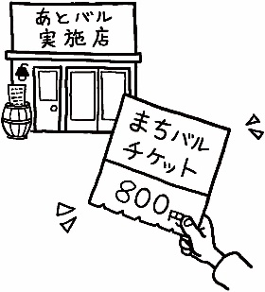
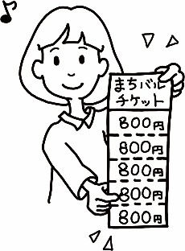

チケット購入者が
「まちバル」実施店
で飲食を楽しむ！

「まちバル」当日チケットを販売
1組税込4,000円
（1チケット800円5枚綴り）
※まちづくり府中などで販売

「まちバル」前売チケットを販売
1組税込3,800円
（1チケット5枚綴り）
※まちづくり府中などで販売
余ったチケットは
「あとバル」チケット
として、
「あとバル」実施店で利用

利用されたチケットは
1枚700円で
まちづくり府中で
3月25日までに換金受付
その後、各店舗に振込

